第3章 基本的bash shell命令
- shell和其它语言一同，shell的各种功能其实都是由命令实现的，所以shell没有函数库。shell中的函数只不过是方便用户移植代码而已。
- bash是弱类型的编程语言，不区分数据类型，把所有数据统统当作字符串处理。
- bash中语句后面不需要加分号。
#!/bin/sh
var=1
var2=$[var*2]
echo $var2

- 使用touch命令来创建空文件。
Touch test1

- 硬链接会创建一个独立文件，其中包含了源文件的信息以及位置。引用硬链接文件等同于引用了源文件。
- stat命令可以提供文件系统上某个文件的所有状态信息：
Stat test10
stat命令的结果显示了几乎所有你想知道的关于被检查文件的信息，甚至连存储该文件的设备的主设备和次设备编号都有，但它不提供文件类型，文件类型使用file命令提供。
- file命令将文件分成3类：
- 文本文件
- 可执行文件
- 数据文件

第10章 构建基本脚本
- 在命令行界面中，如果要两个命令一起运行，可以在同一提示行输入它们，用分号隔开：
date;who
- 在创建shell脚本文件时，必须在文件的第一行指定要使用的shell。其格式为
#!/bin/bash
- 使用#添加注释。
- 编写好shell文件之后的第一个障碍是让bash shell找到脚本文件。要让shell找到test1脚本，我们只需采取下述做法之一：
- 将shell脚本文件所处的目录添加到PATH环境变量中；
- 在提示符中用绝对或相对文件路径来引用shell脚本文件。
- echo命令能显示一个简单的文本字符串。
$ echo This is a test
This is a test
注意，默认情况下，你不需要使用引号将要显示的文本字符串圈起来。echo命令可用单引号或双引号来将文本字符串圈起来。如果你在字符串中用到了它们，你需要在文件中使用其中一种引号，而用另外一种来将字符串圈起来：
$ echo ‘Rich says “scripting is easy”.’
Rich says “scripting is easy”.
如果想在同一行显示一个文本字符串作为命令输出，可以用echo语句的-n参数，只要将第一个echo语句改成这样就行：
echo -n “The time and date are:”
你需要在字符串两侧使用引号来保证在显示的字符串尾部有一个空格。命令输出将会紧接着字符串结束的地方开始。
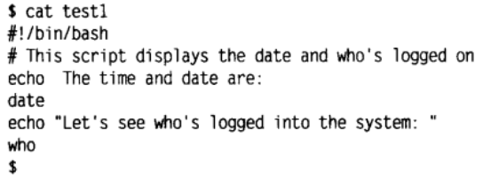

输出如下：
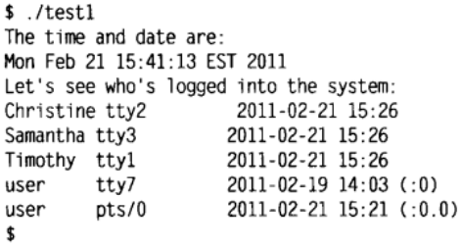

- echo使用重定向符还可以将内容输出到一个文件中：
echo "/usr/bin/supervisord -c /etc/supervisord.conf" >> /etc/rc.local

- 星号（*）、美元符等特殊字符需要使用自身含义时，可使用转义字符\，如\$就代表美元符本身。
- 通过等号给用户变量赋值，但注意，在变量、等号和值之间不能出现空格。用户变量可通过美元符引用。
val=10
引用一个变量时需要使用美元符，而引用变量来对其进行赋值时不要使用美元符。
val=10
val2=${val}
变量中的花括号是可选的。
- 在为变量赋值时，右边的是变量或表达式如果不使用$，则会原样输出：
#!/bin/sh
test=5
test2=[5*5]
echo $test2
输出为：
lan@android:~$ ./test.sh
[5*2]
加上$才会计算：
#!/bin/sh
test=5
test2=$[5*5]
echo $test2
输出为：
lan@android:~$ ./test.sh
10

- 反引号`允许你将shell命令的输出赋值给变量。
testing=`date`
下面这个例子在脚本中通过反引号获取当前日期并用它来生成唯一文件名：
#!/bin/bash
today=`date +%y%m%d`
ls /usr/bin -al > log.$today
+%y%m%d格式告诉date命令将日期显示为两位数的年月日的组合。
- 重定向
- 以<改变标准输入：
program < file可将program的标准输入修改为file文件。
- 以>改变标准输出：
program > file可将program的标准输出修改为file文件。
- 以>>附加到文件：
program >> file可将program的标准输出附加到file的结尾处。
- 以|建立管道
program1 | program2可将program1的标准输出修改为program2的标准输入。
- wc命令提供了对数据中文本的计数。默认情况下，它会输出3个值：
- 文本的行数
- 文本的词数
- 文本的字节数
使用-l参数统计行数。
- 使用方括号可以执行各种运算，例如数学运算、比较运算等：
var=$[$var*2]
在将运算结果作为右值赋值给变量时，要使用$[]，否则就是原样输出。
- <<EOF和EOF之间的代码可以作为子命令或子Shell的输入。EOF有两种形式：
- cat<<EOF
#cat<<EOF
>12
>34D
>EOF
12
34D
EOF文本字符串标识了内联重定向数据的开始和结尾。
- <<EOF后接一个重定向文件，表示将标准输出进行重定向，将本应输出到屏幕的内容重定向到文件而已。
cat <<EOF > /etc/shadowsocks.json #将大括号内容重定向到文件中
{
"server": "0.0.0.0",
"server_port": 8888,
"local_port": 1080,
"local_address": "127.0.0.1",
"password": "www.qttc.net",
"method": "aes-256-cfb",
"timeout": 600
}
EOF

- shell 命令返回值赋给变量：
- 方法一：
xxx@xxx-desktop:~/temp$ aaa=`cat 123`
xxx@xxx-desktop:~/temp$ echo $aaa
abc
注意cat命令外面的那个引号是反引号，键盘上数字1旁边那个。
- 方法二：
xxx@xxx-desktop:~/temp$ ccc=$(cat 123)
xxx@xxx-desktop:~/temp$ echo $ccc
abc

- linux提供了$?专属变量来保存上个执行的命令的退出状态码。你必须在你要查看的命令之后马上查看或使用$?变量。
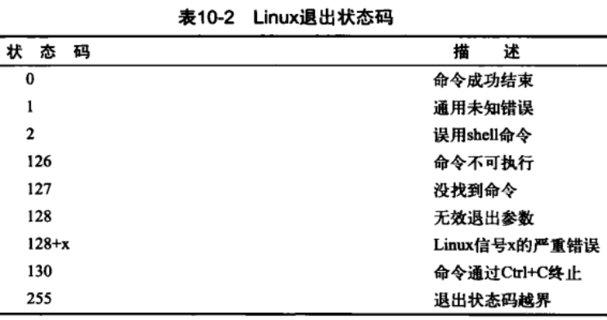
- exit命令允许你在脚本结束时指定一个退出状态码，退出状态码最大只能是255：
exit 5
或
exit $ var3

第11章 使用结构化命令
- 结构化命令中，最基本的类型就是if-then语句，而shell的if语句和其他语言的if语句不太一样。
- if-then语句有如下格式：
if command;
then
commands
fi
如果if命令的退出状态码是0（该命令成功运行），位于then部分的命令就会被执行。如果该命令的退出状态码是其他什么值，那then部分的命令就不会被执行，bash shell会继续执行脚本中的下一个命令。在then部分，你可以用多个命令。你可以像脚本中其他地方一样列出多条命令。bash shell会将这部分命令当成一样块。
- if-then-else语句在语句中提供了另外一组命令：

if command;
then
commands
else
commands
fi

- elif会通过另一个if-then语句来延续else部分：
if command1;
then
commands
elif command2;
then
commands
else
commands
fi
注意：if语句不能测试跟命令的退出状态码无关的条件。同时，if后面的commands是带分号的：
if ! wget --no-check-certificate -O ${shadowsocks_libev_ver}.tar.gz ${download_link}; then #获取文件
echo "Failed to download ${shadowsocks_libev_ver}.tar.gz"
exit 1
fi
if语句和then语句之间需要一个分号。
- test命令提供了在if-then语句中测试不同条件的途径。如果test命令中列出的条件成立，test命令就会退出并返回退出状态码0。如果条件不成立，test命令退出并返回退出状态码1。
- test命令的格式非常简单：
test condition
condition是test命令要测试的一系列参数和值。
- Bash shell提供了另一种在if-then语句中声明test命令的方法：
if [ condition ];
then
commands
fi
方括号定义了test命令中用到的条件。
#!/bin/sh
echo -n "请输入temp的值："
read temp
if [ $temp -eq 1 ];then
echo temp的值为1
else
echo temp的值不为1
fi

- Test命令可以判断3类条件：
- 数值比较，数值条件测试可以用在数字和变量上。其中带e的表示“等于”，如eq；带g的表示大于，如gt和ge；带l的表示小于，如lt和le。
- int1 -eq int2 两数相等为真
- int1 -ne int2 两数不等为真
- int1 -gt int2 int1大于int2为真
- int1 -ge int2 int1大于等于int2为真
- int1 -lt int2 int1小于int2为真
- int1 -le int2 int1小于等于int2为真
注意：test命令无法处理变量中存储的浮点值。
- 字符串比较。注意，shell中的“=”和“==”是一样的，都可以用于if的判断中：
  - -z string 存在指定的变量时，则为真
  - -n string 不存在指定的变量时，则为真
  - string1 = string2 如果 string1 与 string2 相同，则为真
  - string1 != string2 如果 string1 与 string2 不同，则为真
  - string1 < string2 如果 string1 小于 string2，则为真
  - string1 > string2 如果 string1 大于 string2，则为真
注意：大于小于符号必须转义，否则shell会把它们当做重定向符号而把字符串值当做文件名。而且大于小于顺序和sort命令所采用的不同，在test命令中大写字母小于小写字母，而sort命令小写字母小于大写字母，这是由各个命令使用的排序技术不同造成的。
if [ $val1 \> $val2 ]
- 文件比较
- -e file 文件是否存在
- -r file 用户可读为真
- -w file 用户可写为真
- -x file 用户可执行为真
- -f file 文件为正规文件为真
- -d file 文件为目录为真
- -c file 文件为字符特殊文件为真
- -b file 文件为块特殊文件为真
- -s file 文件大小非0时为真
- -t file 当文件描述符(默认为1)指定的设备为终端时为真
if [ -e file] #检查file文件是否存在

- if命令共有两种用法：
- 和test一起使用，用法和其他语言一样。
- 测试退出状态码是否为0，为0则执行指定语句。
- 使用test命令时，if的每一个字符之间都要有空格：
#!/bin/sh
echo -n "请输入temp的值："
read temp
if [ $temp -eq 1 ];then
echo temp的值为1
elif [ $temp -eq 2 ];then
echo temp的值为2
else
echo temp的值为$temp
fi

- if语句如果是测试其退出状态码，是不需要加test的，但如果是进行比较判断，就要加test。
- if-then语句允许你使用布尔逻辑来组合测试。有两种布尔运算符可用：
- [ condition1 ] && [ condition2 ]：只有在&&左边的命令返回真，&&右边的命令才会被执行。
- [ condition1 ] || [ condition2 ]：只有在&&左边的命令返回假（执行失败），&&右边的命令才会被执行。
- 双小括号命令允许你将高级数学表达式放入比较中。test命令只允许在比较中进行简单的算术操作。双小括号命令格式如下：
(( expression ))
术语expression可以是任意的数学赋值或比较表达式。你可以在if语句中用双小括号命令，也可以在脚本中的普通命令里用来赋值：
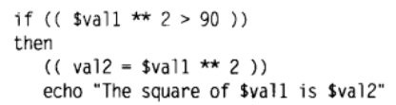

注意：你不需要将双小括号中表达式里的大于号转义。
- 双中括号提供了针对字符串比较的高级特性。双中括号命令的格式如下：
[[ expression ]]
双中括号里的expression使用了test命令中采用的标准字符串来进行比较。但它提供了test命令未提供的另一个特性——模式匹配。在模式匹配中，你可以定义一个正则表达式来匹配字符串值。
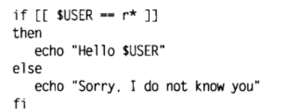

- case命令类似c语言的switch case语句，表达式格式如下：
Case variable in
pattern1 | pattern2) command1;;
pattern3) commands2;;
*） default commands;;
esac
如果变量和模式是匹配的，那么shell会执行该模式指定的命令。你可以通过竖线来分割模式，在一行列出多个模式。星号会捕获所有跟所有列出的模式都不匹配的值。注意下面例子分号的位置：
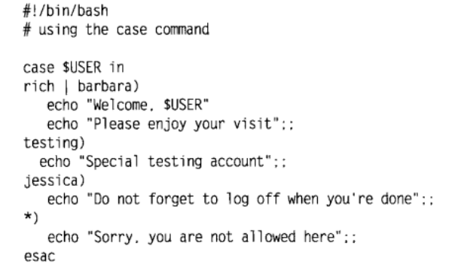

第12章 更多的结构化命令
- 循环语句都带do…done。
- for命令
(1)bash shell提供了for命令，允许你创建一个遍历一系列值的循环。下面是bash shell中for命令的基本格式：
for var in list
do
commands
done
在lise中，你提供一系列迭代中要用的一系列值。在每个迭代中，变量var会包含列表中的当前值，每一个迭代会使用列表中的第一个值，第二个迭代使用第二个值，以此类推，直到列表中的所有值都过一遍。
for命令后面既可以加分号，也可以不加分号。
#!/bin/bash
#!/bin/bash
date
for i in `seq 1 5`
do
{
echo "sleep 5"
sleep 5
} &
done
wait

(2)for命令最基本的用法就是遍历for命令自身中定义的一系列值：
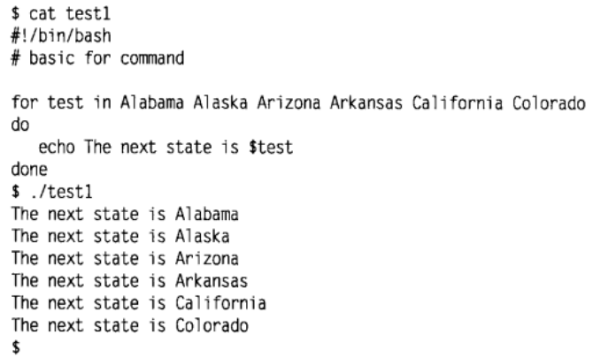
(3)当列表中有单引号等等符号时，有两种解决办法：
- 使用转义字符（反斜线）来将单引号转义
- 使用双引号来定义用到单引号的值
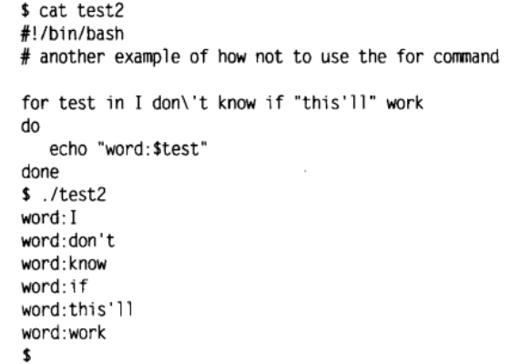

(4)for命令用空格来划分列表中的每个值。如果在单独的数据值中有空格，那么你必须用双引号来将这些值圈起来：
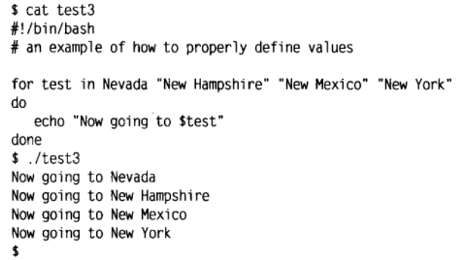

- in后面的字符串是以空格符、水平制表符、换行符进行分隔的，而不是单个字符分隔。
(5)使用反引号来执行任何能产生输出的命令，然后在for命令中使用该命令的输出：
for state in `cat $state`

(6)环境变量IFS称为内部字段分隔符。默认情况下，bash shell会将下列字符当作字段分隔符：
- 空格
- 制表符
- 换行符
如果bash shell在数据中看到这些字符中的任意一个，它就会假定你在列表中开始了一个新的数据段。你可以在shell脚本中临时更改IFS环境变量的值来限制一下被bash shell当作字段分隔符的字符。比如，下列代码修改IFS的值使其只能识别换行符：
IFS=$’\n’
这条语句告诉bash shell在数据值中忽略空格和制表符。
(7)使用for命令可以自动遍历满是文件的目录。进行此操作时，你必须在文件名或路径名中使用通配符。
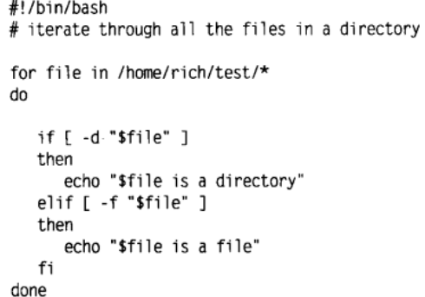

- base中C语言风格的for循环的基本风格：
For (( variable assignment ; condition ; iteration process ))
C语言风格的for命令看起来如下：
For (( a=1;a<10;a++ ))
注意，有一些事情没有遵循标准bash shell for命令：
- 给变量赋值可以有空格；
- 条件中的变量不以美元符开头；
- 迭代过程的算式未用expr命令格式。
C语言风格的for命令也允许你为迭代使用多个变量：
for (( a=1,b=10;a<=10;a++,b-- ))
例如，显示未来7天的日期：
#!/bin/sh
for((i=-1;i>=-7;i--))
do
date -d "$i days ago" +%y-%m-%d
done

- while命令允许你定义一个要测试的命令，然后循环执行一组命令，只要定义的测试命令返回的是退出状态码0。while命令的格式是：
While test command
do
other commands
done
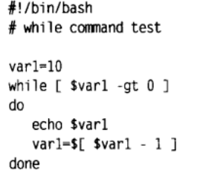

只要测试条件成立，while命令才会继续遍历执行定义好的命令。
while命令允许在while语句行定义多个测试命令，只有最后一个测试命令的退出状态码会被用来决定什么时候结束循环。
While echo $var1
[ $var1 -ge 0 ]
第一个测试会简单地显示var1变量的当前值。第二个测试用方括号来决定var1变量的值。要注意的是在含有多个命令的while语句中，在每次迭代中所有的测试命令都会被执行，包括最后一个测试不成立的最后那次循环。另一个要小心的是你如何指定多个测试命令，每个测试命令都是在单独的一行上。
- until命令和while命令工作的方式完全相反，until命令的格式如下：
Until test commands
do
other commands
done
注意，这个和C语言的do……while语句执行次序刚好相反，until是先判断再执行语句，do……while先执行语句再判断。
- 有几个命令能帮我们控制循环内部的情况：
- break命令
- continue命令
- break命令和C语言的大致相同，不同的是break命令可以接受单个命令行参数值：
break n
默认情况下，n为1，表示当前循环，如果设为2，break命令就会停止下一级的外部循环，依此类推。
- continue命令和C语言的大致相同，不同的是continue命令可以接受单个命令行参数值：
continue n
其中n定义了要继续循环层级。注意，continue并不跳出循环，只是终止命令当次循环起的n次循环，直接跳到第n+1次循环
- 在shell脚本中，你要么管接要么重定向循环的输出。你可以在done命令之后添加一个处理命令：
For file in /home/rich*
do
if [ -d “$file” ]
then
echo “$file is a directory”
elif
echo “$file is a file”
fi
done > output.txt
shell会将for命令的结果重定向到文件output.txt中，而不是显示在屏幕上。

第13章 处理用户输入
- 向shell脚本传数据的最基本方法是使用命令行参数。命令行参数允许在运行脚本时向命令行添加数据值：
$ ./addem 10 30

- 使用${#}来获取字符串长度：
string="abcd"
echo ${#string} #输出 4

- 使用下列语法提取子字符串：
string="runoob is a great site"
echo ${string:1:4} # 输出 unoo

- 拼接字符串：
#!/bin/bash
var="google.com"
f="http://www."
domain=${f}${var}
echo ${domain}
输出是：
http://www.google.com

- Bash shell会将一些称为位置参数的特殊变量分配给命令行输入的所有参数，包括shell执行的程序的名字。位置参数变量是标准的数字：$0是程序名，$1是第一个参数，$2是第二个参数，依次类推，直到第9个参数$9。可以在shell脚本中像使用其他变量一样使用$1变量。shell脚本会自动将命令行参数的值分配给变量。不需要作任何处理。参数值中包含空格时，必须要用引号
$ ./test3 ‘Rich Blum’
如果参数多于9个，在变量数字周围加花括号，比如${10}。
- 使用$0参数获取shell在命令行启动的程序路径名。注意，$0的真实字符串是整个脚本的路径，当只需要程序名而不要路径时，可以使用basename命令返回程序名。
name=`basename $0`

- 特殊变量$#含有脚本运行时就有的命令行参数的个数，你可以在脚本中任何地方使用这个特殊变量，就跟普通变量一样。注意：$0程序名不计算在内。最后一个变量不能使用${$#}来获取，而应该使用${!#}来获取。
- $*和$@变量都是命令行参数的列表，在不加双引号的时候，输出是一样的：($*、$@不加双引号、输出一样)
test.sh
#/bin/sh
echo 这是$*的输出：
for i in $*
do
echo $i
done
echo 这是$@的输出：
for i in $@
do
echo $i
done
运行命令“./test.sh a b c”输出都是：
lan@android:~$ ./test.sh a b c
这是a b c的输出：
a b c
这是a b c的输出：
a b c
加了双引号之后，输出就不一样了：
- $*：作为一个独立的单词保存。
- $@：保存为一个链表。
test.sh
#/bin/sh
echo 这是$*的输出：
for i in "$*"
do
echo $i
done
echo 这是$@的输出：
for i in "$@"
do
echo $i
done
输出是：
lan@android:~$ ./test.sh a b c
这是a b c的输出：
a b c
这是a b c的输出：
a
b
c

- linux使用特殊字符将选项和参数分开，该字符会告诉脚本选项何时结束以及普通参数何时开始。这个特殊的字符是双破折线（--）。shell使用双破折线来表明选项结束了。看到双破折线，脚本会安全地将剩下的命令行参数当做参数来处理，而不是选项。
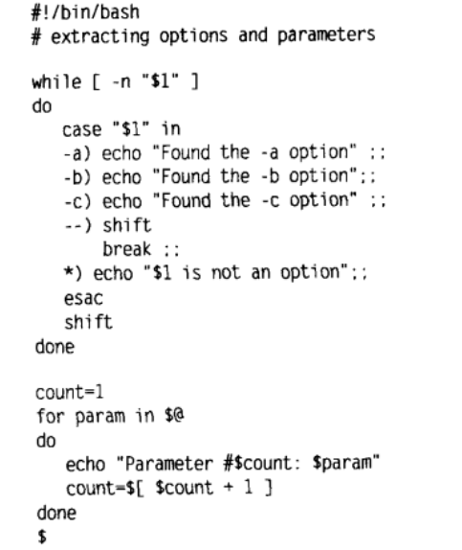

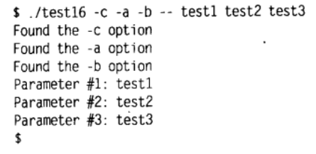
使用双破折线来将命令行上的选项和参数划分开来：

当脚本遇到双破折线时，它就停止处理选项了，并将剩下的参数都当做命令行参数。
- 在创建shell脚本时，脚本选项含义尽量使用linux命令行中通用的含义。
- read命令接受标准输入或另一个文件描述符的输入。read命令的格式如下：
read variable
从键盘中读取输入，并保存到变量variable中。
read命令包含-p选项，允许你直接在read命令行指定提示符：
#!/bin/bash

read -p "Enter your name:" name #输入的内容保存到name中

echo "hello $name, welcome to my program"

exit 0

也可以为输入指定多个变量，输入的每个数都会分配给表中的下一个变量。如果变量表在数据之前用完了，剩下的数据就都会分配给最后一个变量：
#!/bin/bash

read -p "Enter your name:" first last

echo "hello $name, welcome to my program"

exit 0

- 使用read命令时，使用-t选项来指定一个计时器，指定read命令等待输入的秒数，防止脚本一直在等待用户输入。
If read -t 5 -p “Please enter your name:” name
计时器过期后read命令会以非零退出状态码退出。
- 使用read命令的-s选项阻止将传给read命令的数据显示到显示器上（如输入密码）。
- 也可以用read命令来读取linux系统上文件里保存的数据。每次调用read命令会从文件中读取一行文件，当文件中再没有内容时，read命令会退出并返回非零退出状态码。
实现该功能常见方法是将文件运行cat命令后的输出再通过管道直接传给含有read命令的while命令。
#!/bin/bash
count=1
cat test | while read line #cat 命令的输出作为read命令的输入,read读到的值
#放在line中
do
echo "Line $count:$line"
count=$[ $count + 1 ] //注意中括号中的空格。
done
echo "finish"
exit 0

第14章 呈现数据
- linux使用文件描述符来标识每个文件对象。文件描述符0表示标准输入STDIN，文件描述符1表示标准输出STDOUT，文件描述符2表示标准错误STDERR。
- 使用输入重定义符<来替换标准输入
Cat < testfile # 将testfile文件作为cat源

- 使用输出重定向符>来替换标准输出
ls -l > test2 # 将ls的输出到test2文件中

- 使用>>将数据追加到文件中
who >> test2

注意：shell处理错误消息和跟处理普通输出是分开的。
- 类似”2>xxx”的形式是将文件描述符2重定向到xxx。例如重定向错误：
- 只重定向错误：
ls -al badfile 2> test4

- 重定向错误和输出，要使用两个重定向符号：
ls -al test test2 test3 badtest 2> test6 1>test7

- 特殊的重定向符号&>用于重定向错误和输出：
ls -al test test2 test3 badtest &> test7

- 在文件描述符数字之前加一个and符（&）实现临时重定向：
echo “This is an error message” >&2 # 打印一行消息到标准错误

- 永久重定向脚本中的所有命令：使用exec命令告诉shell在脚本执行期间重定向某个特定文件描述符：
Exec 1> testout # 重定向标准输出到testout文件

- 创建输出文件描述符：
Exec 3 > test13out
echo ”this is one”
echo ”this is two” >&3 # 这一行输出到test13out，其余输出到标准输出
echo ”this is three”

- 重定向文件描述符：
Exec 3>&1
exec 1>testout
注意，在上面的例子中，第二句虽然把stdout重定向到testout中，但发送给文件描述符3的内容依然会在stdout中输出，尽管它已经重定向过。
- 使用类似下列语句来打开单个文件描述符来作为输入和输出：
exec 3<>testfile
注意，shell会维护一个内部指针，指明现在在文件中什么位置，任何读写都会从文件指针上次保存的位置开始。
- "2>&1"的含义：
command >out.file 2>&1 &
command >out.file是将command的输出重定向到out.file文件。2>&1 是将标准出错重定向到标准输出，这里的标准输出已经重定向到了out.file文件，即将标准出错也输出到out.file文件中。最后一个& ， 是让该命令在后台执行。
- 要关闭文件描述符，将它重定向到特殊符号&-。脚本中看起来如下：
Exec 3>&-
该语句会关闭文件描述符3。
- 类似后台进程等不需要显示脚本输出，这时可以把输出重定向到/dev/null。
- mktemp命令用于在/tmp目录中创建临时文件。创建的文件不用默认的umask值，文件属主拥有完整的权限，除root之外，其他人无法访问。
- 使用mktemp命令创建临时文件时只要指定一个文件名模板，模板可以包含任意文本文件名，在文件名末尾加上6个X就行了：
$ mktemp testing.XXXXXX
mktemp命令会用6个字符码替换这6个X，从而保证文件名在目录中是唯一的。
- 使用mktemp的-t选项会强制mktemp命令在系统的临时目录来创建该文件：
$ mktemp -t test.XXXXXX
/tmp/test.xG3374
mktemp命令会返回用来创建临时文件的全路径，而不是只有文件名
- mktemp命令的-d选项用来创建一个临时目录而不是临时文件。
- tee命令可以指定两个输出地，一个是stdout，另一个是tee命令行所指定的文件名：
tee filename
tee命令重定向从stdin过来的数据，所以可以用它和管道命令一起将任何命令的输出重定向。
$ date | tee testfile

第15章 控制脚本
- linux通过信号来在运行在系统上的进程之间通信。默认情况下，bash shell会忽略收到的任何SIGQUIT和SIGTERM信号。
- Bash shell允许用键盘上的键组合生成两种基本的linux信号。Ctrl+C组合键会生成SIGINT信号，并将其发送给shell中当前运行的所有进程。Ctrl+Z组合键停止shell中运行的任何进程。停止进程不同于终止进程，停止进程会让程序继续保留在内存中，并能从上次停止的位置继续运行。
- trap命令允许指定shell脚本要观察哪些linux信号并从shell中拦截。如果脚本收到了trap命令中列出的信号，它会阻止它被shell处理，而在本地处理它。trap命令的格式是：
Trap commands signals
如果拦截多个信号，用空格隔开。
Trap “echo ‘sorry! I have trapped Ctrl-C’” SIGINT SIGTERM
拦截到SIGINT或SIGTERM信号后显示一行简单文本。
- 在trap命令后加上EXIT信号捕捉shell脚本的退出。
Trap “echo byebye” EXIT
当脚本退出时，捕捉被触发，输出byebye。
- 用单破折线作为命令，后面跟要移除的信号来移除一组信号捕捉，将其恢复到正常状态。
Trap “echo byebye” EXIT
……
trap - EXIT
- 要在命令行界面以后台模式运行shell脚本，只要在命令后加个&符就行了。
$ ./test1 &
可以在命令行提示符下同时启动多个后台作业。linux系统每次启动一个新作业时，都会分配一个新的作业号和PID。
- nohup命令让脚本一直以后台模式运行，直到其完成，即使退出了终端会话。nohup命令的格式如下：
$ nohup ./test1 &
终端关闭后，为了保存命令产生的输出，nohup自动将stdin和stdout重定向到nohup.out文件中。
- 作业控制中的关键命令是jobs命令。jobs命令允许查看shell当前正在处理的作业。

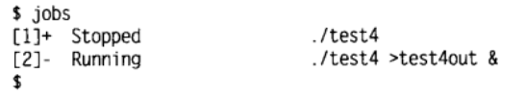

带加号的作业被当做默认作业。使用任何控制命令时，如果不指定作业号，则该作业会被当成操作对象。
- 要以后台模式重启一个作业，可用bg命令加上作业号，以前台模式重启作业，可用fg命令加上作业号。
- linux系统提供了多个在预选时间运行脚本的方法：at命令和cron表。
- at命令允许指定linux系统何时运行脚本。at命令的使用方法有两种：
- 使用-f指定脚本文件。
$ at -f test.sh now

- 从标准输入获取命令，然后使用ctrl+D来结束输入命令：
[root@localhost ~]# at 5pm+3 days
at> /bin/ls
at> <EOT>
<EOT>就是ctrl+D。
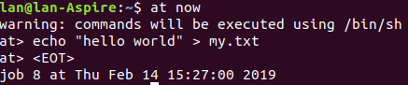
- at命令支持各种时间格式，常见的时间格式：
- 绝对时间+日期
- at 5:30pm
- at 17:30 today
- at 17:30 24.2.99
- at 17:30 2/24/99
- at 17:30 Feb 24
- 相对时间
- at now + 5 hours
- at now + 300 minutes
- atq命令可以查看系统中有哪些作业在等待。
- atrm命令来删除等待中的作业。
$ Atrm 59
59是作业号。
- linux系统使用cron程序来计划要定期执行的作业。cron程序会在后台运行并检查特殊的称做cron时间表的表，来获得计划要执行的作业。cron时间表的格式如下：(分、时、日、月、星期、命令)
Min hour dayofmonth month dayofweek command
如每天10:15运行一个命令：
15 10 * * * command
- minute： 表示分钟，可以是从0到59之间的任何整数。
- hour：表示小时，可以是从0到23之间的任何整数。
- day：表示日期，可以是从1到31之间的任何整数。
- month：表示月份，可以是从1到12之间的任何整数。
- week：表示星期几，可以是从0到7之间的任何整数，这里的0或7代表星期日。
- command：要执行的命令，可以是系统命令，也可以是自己编写的脚本文件。
在以上各个字段中，还可以使用以下特殊字符：
- 星号（*）：代表所有可能的值，例如month字段如果是星号，则表示在满足其它字段的制约条件后每月都执行该命令操作。
*/5 * * * * root /usr/libexec/atrun

- 逗号（,）：可以用逗号隔开的值指定一个列表值，例如，“3,15 * * * * command”表示第个小时的第3分钟和第15分钟。
3,15 8-11 * * * command
在上午8点到11点的第3和第15分钟执行命令
- 中杠（-）：可以用整数之间的中杠表示一个整数范围，例如“2-6”表示“2,3,4,5,6”
0 23-7/2，8 * * * echo "Have a good dream" >> /tmp/test.txt
晚上11点到早上8点之间每两个小时和早上八点执行命令。
- 正斜线（/）：可以用正斜线指定时间的间隔频率，例如“0-23/2”表示每两小时执行一次。同时正斜线可以和星号一起使用，例如*/10，如果用在minute字段，表示每十分钟执行一次。
0 */2 * * * echo "Have a break now." >> /tmp/test.txt
每两个小时执行一次命令。
- 每个系统用户都可以用他自己的cron时间表（包括root用户）来运行计划好的任务。linux提供了crontab命令来处理cron时间表。要列出已有的cron时间表，可以用-l参数：
$ crontab -l
0,15,30,45 18-06 * * * /bin/echo `date` > dev/tty1
可以使用这种方法在$HOME目录中对crontab文件做一备份:
$ crontab -l > $HOME/mycron

要为cron时间表添加条目，可以用-e参数。可以像使用vi编辑其他任何文件那样修改crontab文件并退出。在你操作时，crontab命令会用已有的cron时间表（不存在则为空文件）启动一个文本编辑器。
当创建的脚本不要求有精确的执行时间时，用预配置的cron脚本目录会更方便。有4个基本目录：hourly、daily、monthly和weekly。目录名为/etc/cron.*ly，如/etc/cron.hourly。cron程序要求系统7*24小时运行。
- 大多数linux发行版提供了一个本地开机文件专门让系统管理员添加开机时运行的脚本。
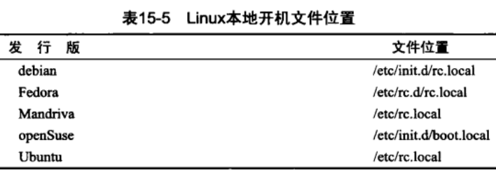

第16章 创建函数
- 有两种格式可以用来在bash shell脚本中创建函数：
- 第一种采用关键字function，后跟分配给该代码块的函数名：
Function name{
commands
}
name属性定义了赋予函数的唯一名称。你必须给脚本中定义的每个赋一个唯一的名称。
- 第二种格式跟在其他编程语言中定义函数很像：
Name() {
commands
}
函数名后的圆括号为空，表明正在定义的是一个函数。
- 在脚本中使用函数，在行上指定函数名就行了，跟使用其他shell命令一样。
- 在shell中，有3种不同的方法为函数生成退出状态码：
- 默认退出状态码：默认情况下，函数的退出状态码是函数中最后一条命令返回的退出状态码。
- 使用return命令来指定退出状态码。
- 使用函数输出：将函数的输出保存到shell变量中，可以用这种技术来获得任何类型的函数输出，并将其保存到变量中。
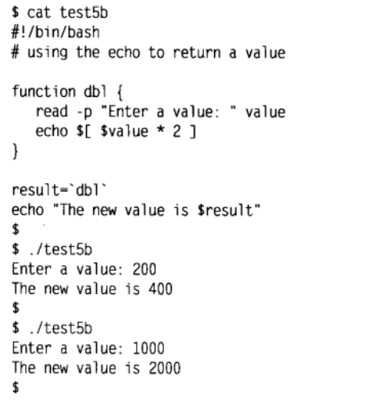
- 在脚本中指定函数参数，必须将参数和函数放在同一行，像这样：
Funcl $valuel 10
模板
# badtest1
Function add{
使用$#、$1、$2等等获取参数
}
……
value=`addem 10 15`
注意，虽然使用$#、$1、$2等等获取参数，但参数不能直接通过命令行来获取。下面方式是错误的。
$ ./badtest1 10 15

- 在函数内部使用的局部变量使用local关键字定义：
local temp
也可以在给变量赋值时在赋值语句中使用local关键字：
local temp=$[ $value + 5 ]
local关键字保证了变量只局限在该函数中。
- 把多个值放在括号里，给数组赋值，值与值之间用空格分隔：
$ mytest=(one two three four)
访问单独数组元素时，需要使用它在数组中的索引值：
$ echo ${mytest[2]}
three
用星号作为通配符可显示整个数组变量：
$ echo ${mytest[*]}
one two three four

- 使用星号向函数传递数组变量：
Function testit{
……
}

myarray=(1 2 3 4 5 6)
testit ${myarray[*]}

- source命令会在当前的shell上下文中执行命令，而不是创建一个新的shell来执行命令。source命令又叫点操作符，要在shell脚本中运行myfuncs库文件，只需添加下面这行：
Source ./myfuncs
或者
. ./myfuncs # 注意，两个点的

第18章 初识sed和gawk
- Sed 是流编辑器，它一次只处理一行信息，也就是说 sed 以行为处理单位，每次从标准输入/文本获取一行信息，存储到其“模式空间 ”（pattern space，实际上是一个临时缓冲区）中，在这个模式空间中，sed 就会将脚本中的处理命令做完，然后就将处理完的数据输出到标准输出（屏幕）。然后sed 再获取下一行至模式空间处理，这样循环直至文件末尾。Sed不会修改文本文件的数据。使用sed命令格式如下：
Sed options script file
script参数指定了将作用在流数据上的单个命令。如果需要多个命令，你必须用-e选项来在命令行上指定它们，或用-f选项来在单独的文件中指定。
- s命令用斜线间指定第二个文本字符串来替换第一个文本字符串
$ echo “this is a test” | sed s/test/big test/
this is a big test
示例使用第二个big test替换第一个test。注意，sed最后一个/不能省略。
- sed的s命令默认只替换一个，如果需要替换所有字符串，可以在后面加个“g”：
lan@android:~$ echo Hello world hahaha | sed 's/ha/em/g'

- 要在sed命令行上执行多个命令时，只要用-e选项就可以了，也可以使用bash shell中的次提示符来分隔命令，而不用分号：
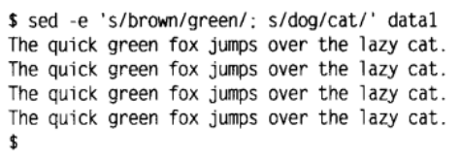

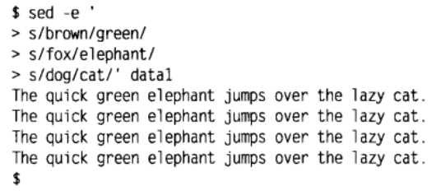

- 通常，处理大量sed命令时将它们放一个文件中更方便。可以在sed命令中用-f选项来指定文件：(-f、指定文件)
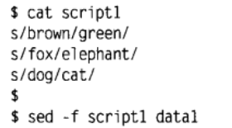

注意：data1是要执行sed命令的文件。
- -n：仅显示script处理后的结果。
- 也可以指定在哪几行中查找：
sed -i '3,5s/filter/haha/2' test.log
在第3到第5行查找filter，并替换为haha。
- sed的命令可以有两种使用方式，一种是使斜杠：
sed '/hello/d' helloworld
另一种使用行号加命令的方式：
sed '1,3d' helloworld

- 命令说明：（a增、c取、d删、i插、p列、s取代）
- a：新增， a 的后面可以接字串，而这些字串会在新的一行出现。
$ sed -e ‘4a newline’ testfile
使用sed 在第四行后添加新字符串 。
- c：取代， c 的后面可以接字串，这些字串可以取代 n1,n2 之间的行。这个并非是一行一行地取代，而是将所有行取代成一行
$ nl /etc/passwd | sed '2,5c No 2-5 number'
将第2-5行的内容取代成为『No 2-5 number』。
- d：删除，因为是删除啊，所以 d 后面通常不接任何咚咚；
$ nl /etc/passwd | sed '2,5d'
将 /etc/passwd 的内容列出并且列印行号，同时，请将第 2~5 行删除！
- i ：插入， i 的后面可以接字串，而这些字串会在新的一行出现；
Cat /etc/passwd | sed '2i drink tea'
注意这个插入指的是行前行后插入，而无法在行中插入，在行中插入只能使用s命令：
$ echo "hello" | sed 's/e/&11/g'
he11llo

- p：打印，亦即将某个选择的数据印出。通常 p 会与参数 sed -n 一起运行。
$ nl /etc/passwd | sed '/root/p'
搜索 /etc/passwd有root关键字的行。
- s：取代。
- 正则表达式可以直接使用在sed中：
sed '/pattern/p' datafile

- Sed 的g选项可以替换所有内容，而不是单行内容：
[root@www ~]# /sbin/ifconfig eth0 | grep 'inet addr' | sed 's/^.*addr://g'
192.168.1.100 Bcast:192.168.1.255 Mask:255.255.255.0
将addr:前面的内容替换为空。
- sed 使用-i参数来直接修改文件的内容：
[root@www ~]# sed -i 's/\.$/\!/g' regular_express.txt

- 在sed中，使用&来表示已匹配到的字符串：
# sed 's/^192.168.0.1/&localhost/' file
192.168.0.1localhost

- 正则表达式 \w\+ 匹配每一个单词：
# sed '/\w\+/p'
这里的\w\+其实是由\w和+组成，\w是匹配一个单词字符，\w\+也就是匹配多个单词字符。
- \W是匹配非单词字符。注意一个小写，一个大写。
- \(..\) 用于匹配子串，对于第一个正则表达式匹配到的子串就标记为 \1，依此类推匹配到的第二个正则表达式匹配到的结果就是 \2，例如：
# echo aaa BBB | sed 's/\([a-z]*\) \([A-Z]*\)/\2 \1/'
BBB aaa
- \1和\2这种形式的获取值只能用于获取\(regexp\)这个正则表达式的值。
- 基本正则表达式：
- *：将*前面的正则表达式匹配的结果重复任意次(含0次)。
- \+：与星号(*)相同，只是至少重复1次，GNU的扩展功能。
- \?：与星号(*)相同，只是最多重复1次，GNU的扩展功能。
- \{i\}：与星号(*)相同，只是重复指定的i次。
- \{i,j\}：与星号(*)相同，只是重复i至j次。
- \{i, \}：与星号(*)相同，只是至少重复i次。
- \(regexp\)：将regexp看作一个整体，用于后向引用，与\digit配合使用，例如“sed 's/\([a-z]\+\) \([A-Z]\+\)/\2 \1/'”。
- .：匹配任意单个字符。
- ^：匹配模版空间开始处的NULL字符串。
- $：匹配的是模版空间结束处的NULL字符串。
- [list]：匹配方括号中的字符列表中的任意一个。
- [^list]：否定匹配方括号中的字符列表中的任意一个。
- regexp1\|regexp2：用在相邻的正则表达式之间，表示匹配这些正则表达式中任一个都可以。匹配是从左向右开始的，一旦匹配成功就停止匹配。
- regexp1regexp2：匹配regexp1和regexp2的连接结果。
- \digit：匹配正则表达式前半部分定义的后向引用的第digit个子表达式。digit为1至9的数字, 1为从左开始。
- \n：匹配换行符。
- \meta：将元字符meta转换成普通字符，以便匹配该字符本身，有$、 *、 .、 [、 \ 和 ^。
# echo aaa BBB | sed 's/\([a-z]\+\) \([A-Z]\+\)/\2 \1/'
BBB aaa

- shell的这些正则表达式和普通的正则表达式在问号和加号的使用上略有不同，特别特别要注意那些带\的。
- 在shell中，相比普通的正则表达式，shell的正则表达式中的星号*和点号.都不需要转义，而加号+和问号?则需要转义。
$ echo "111(222)333" | sed 's/\([0-9]\+\)(\([0-9]\+\))\(.*\)/\3/g'
333
$ echo "111(222)333" | sed 's/\([0-9]\+\?\)(\([0-9]\+\))\(.*\)/\3/g'
333

- 转义字符其实就是改变了它原有的含义的字符。有两种：
- 普通字符转义为特殊字符：\n、\W等都是这种转义字符。
- 特殊字符转义为普通字符：在sed中/就是特殊字符。
- 使用反斜线\对字符进行转义，例如：
sed "/a\/b\/Makefile:106: warning:/d" file
删除文件中的“a/b/Makefile:106: warning:”，这里的“\/”就是将特殊字符转义为普通字符。
- sed中的括号和大括号、加号和问号要转义。
- 在一个大文件中，sed默认只对模式之内的内容进行操作，而模式之外的内容原样输出。所以如果想提取数据，必须先进行grep操作提取到符合模式的那行数据，再进行sed操作获取数据：
$ cat 1.html | grep '<title>\(.*\)<\/title>' | sed 's/<title>\(.*\)<\/title>/\1/g'
linux shell 字符串操作详解 （长度，读取，替换，截取，连接，对比，删除，位置 ） - dongwuming的专栏 - CSDN博客
要提取一个网页的标题，必须先grep出标题那行数据，再对该行数据进行sed操作。
- awk和sed不太一样，sed更像是一个linux命令，而awk是一种脚本语言。
- AWK是一种处理文本文件的语言，是一个强大的文本分析工具。awk大括号之内的部分的语法上有点类似c语言。
awk [选项参数] 'script' var=value file(s)
或
awk [选项参数] -f scriptfile var=value file(s)

$ awk '$1==2 {print $1,$3}' log.txt #命令
命令要加引号。
选项参数：
- -F：指定输入文件分隔符，如-F:。
$ awk -F, '{print $1,$2}' log.txt
注意，print里面的大括号不可以省略。
- -f scripfile：从脚本文件中读取awk命令。
$ awk -f cal.awk log.txt

- -v var=value：赋值一个用户定义变量。
$ awk -va=1 '{print $1,$1+a}' log.txt
这里的-va=1指的是“-v a=1”，这里可以省略空格。
- awk内置了几种函数：
- 算数函数
- 字符串函数
- 时间函数
- 位操作函数
- 其它函数
- awk的其它函数包括
- close(expr)：关闭管道。
- delete：从数组中删除元素。
- exit：终止脚本执行。
- flush：刷新打开文件或管道的缓冲区 。
- getline：读入下一行。
$ awk '{if ($0 ~/Shyam/) next; print $0}' marks.txt

- next：停止处理当前记录，并且进入到下一条记录的处理过程。
$ awk '{if ($0 ~/Shyam/) next; print $0}' marks.txt

- nextfile：停止处理当前文件，从下一个文件第一个记录开始处理。
$ awk '{ if ($0 ~ /file1:str2/) nextfile; print $0 }' file1.txt file2.txt

- return：从用户自定义的函数中返回值。
- system ：执行特定的命令然后返回其退出状态。返回值为 0 表示命令执行成功；非 0 表示命令执行失败。
$ awk 'BEGIN { ret = system("date"); print "Return value = " ret }'
2019年 02月 04日 星期一 02:17:27 CST
Return value = 0

- awk有几个字符串函数：
- index( String1, String2 )：返回String2在String1中的位置的索引，如果String1中不存在String2，返回0。注意，返回的索引值是从1开始编号的。
$ awk 'BEGIN{info="this is a test2010test!";print index(info,"test");}'
11

- gsub(r,s,t) ：在t中使用s将所有的r替换掉。t是可选的，如果省略t表示在当前的$0使用s将r替换掉。
$ awk 'BEGIN{info="this is a test2010test!";gsub(/[0-9]+/,"!",info);print info}'
this is a test!test!

- length [(String)]：返回字符串String 的长度。
$ awk 'BEGIN{info="this is a test2010test!";print length(info);}'
23
还有个类似的blength [(String)]函数，作用和length()是差不多的，区别在于blength()函数如果未给出 String 参数，则返回整个记录的长度（即$0 记录变量）。
- substr(s,p,n)：返回字符串s中从p开始长度为n的后缀部分，其中n是可选的，如果省略n，则返回从p开始到结尾的部分。p所代表的索引是从1开始编号的。
$ awk 'BEGIN{info="this is a test2010test!";print substr(info,6,2);}'
is

- match(s,r)： 测试字符串s是否包含匹配子串r，如果包含，则返回指定的索引值。
$ awk 'BEGIN{info="this is a test2010test!";print match(info,"is");}'
3

- split(s,a,fs)：使用fs作为分隔符，将字符串s分成一个数组，然后保存到a中。
$ awk 'BEGIN {split("123#456#789",myarray,"#");for(i=1;i<4;i++)print myarray[i];}'
123
456
789

- tolower( String )：将String更改为小写。
toupper( String )：将String更改为大写。
$ awk 'BEGIN {print tolower("ABC");}'
abc

- sprintf(Format, Expr, Expr, . . . )：其作用和c语言中的sprintf是一样的，都是用于格式化输出。
$ awk 'BEGIN{n1=124.113;n2=-1.224;n3=1.2345; printf("%.2f,%.2u,%.2g,%X,%o\n",n1,n2,n3,n1,n1);}'
124.11,4294967295,1.2,7C,174

- 常用的awk内置变量：
- $0：当前记录。
- $1~$n：当前记录的第n个字段，字段间由FS分隔。
- NF：当前记录中的字段个数，就是有多少列。
- NR：已经读出的记录数，就是行号，从1开始。
- RS：输入的记录分隔符，默认为换行符。
- ORS：输出的记录分隔符，默认为换行符。
- FS：输入字段分隔符，默认是空格。
- OFS：输出字段分隔符，默认也是空格。
- ARGC：命令行参数个数。
- ARGV 命令行参数数组。
- FILENAME：当前输入文件的名字。
- ARGIND：当前被处理文件的ARGV标志符。
- FNR：当前记录数。
- RS、ORS、FS和OFS的区别：
- RS：记录分隔符，awk读取文件时，默认将一行作为一条记录。
- ORS：记录输出分隔符。
$ cat /etc/passwd | awk -F: 'BEGIN{ORS=","}{print $1}'
root,daemon,bin,sys,sync,games,man,lp,mail,news,uucp,proxy,www-data,backup,list,irc,gnats,nobody,systemd-network,systemd-resolve,syslog,messagebus,_apt,uuidd,avahi-autoipd,usbmux,dnsmasq,rtkit,cups-pk-helper,speech-dispatcher,whoopsie,kernoops,saned,pulse,avahi,colord,hplip,geoclue,gnome-initial-setup,gdm,lan,mysql,

- FS：其实就是-F参数指定的那个分隔符。
- OFS：FS是用来指定输入的，而OFS就是用来指定输出的。
$ cat /etc/passwd | awk -F: 'BEGIN{OFS=",";}{print $1,$2}'
root,x
daemon,x
bin,x
sys,x

- awk中也可以使用？：操作符：
$ awk 'BEGIN{info="this is a test2010test!";print index(info,"test")?"ok":"no found";}'
ok

- awk中对字符串进行拼接的方式和shell中是一样的，但变量的使用上和shell的变量使用不一样，在awk中，引用变量不需要加$：
$ cat /etc/passwd | awk -F: '$1=="root"{var=$1$5;print var}'
rootroot

- 通过管道传送给awk的内容会显示成一行，而从文件中读取的内容则是一行一行地读取。
- 在awk中，字符串要使用双引号来括起来：
awk -F: '$1=="lan" {print $1}' /etc/passwd
条件判断在大括号外面。
- 循环语句:
- For 循环
$ awk 'BEGIN { for (i = 1; i <= 5; ++i) print i }'

- While 循环:
$ awk 'BEGIN {i = 1; while (i < 6) { print i; ++i } }'

- Do-While:
$ awk 'BEGIN {i = 1; do { print i; ++i } while (i < 6) }'

- Break
$ awk 'BEGIN {
sum = 0; for (i = 0; i < 20; ++i) {
sum += i; if (sum > 50) break; else print "Sum =", sum
}
}'

(5) Continue
$ awk 'BEGIN {for (i = 1; i <= 20; ++i) {if (i % 2 == 0) print i ; else continue} }'

(6) Exit 用于结束脚本程序的执行
$ awk 'BEGIN {
sum = 0; for (i = 0; i < 20; ++i) {
sum += i; if (sum > 50) exit(10); else print "Sum =", sum}}
'
Sum = 0
Sum = 1
Sum = 3
Sum = 6
Sum = 10
Sum = 15
Sum = 21
Sum = 28
Sum = 36
Sum = 45

- 除了匹配输出内容，其余的语句都要使用大括号{}括起来。
- 在script中使用比较运算符来选择匹配的输出内容：
awk -F: '$1=="lan" {print $1}' /etc/passwd

- 在awk中，BEGIN关键词用于在读取数据进行处理之前执行一些初始化的工作，而END关键词是处理完所有的行后需要执行的收尾工作。类似如下：
$ cat cal.awk
#!/bin/awk -f
#运行前
BEGIN {
math = 0
english = 0
computer = 0

printf "NAME NO. MATH ENGLISH COMPUTER TOTAL\n"
printf "---------------------------------------------\n"
}
#运行中
{
math+=$3
english+=$4
computer+=$5
printf "%-6s %-6s %4d %8d %8d %8d\n", $1, $2, $3,$4,$5, $3+$4+$5
}
#运行后
END {
printf "---------------------------------------------\n"
printf " TOTAL:%10d %8d %8d \n", math, english, computer
printf "AVERAGE:%10.2f %8.2f %8.2f\n", math/NR, english/NR, computer/NR
}
- 一般如果不需要读取数据，可以直接在BEGIN中进行处理。
- 在awk中，$0表示整行数据，而$1、$2等表示用字段分隔符分隔之后的数据。
- awk定义了几个内建变量，包括$0和$1到$9都是内建变量。
- Awk提供了另一个内建变量, 叫做 NR，它会存储当前已经读取了多少行的计数。
- printf 语句用来打印输入的数据。
awk -F: '{print $1}' /etc/passwd

- 在awk中只能使用print或printf来输出内容，不能使用echo。
- print省略内容表示输出整行，而printf省略内容会出错。
$ awk -F: '$1=="root" {printf}' /etc/passwd
awk: line 1: no arguments in call to printf

$ awk -F: '$1=="root" {print}' /etc/passwd
root:x:0:0:root:/root:/bin/bash

- printf 不会自动产生空格或者新的行，必须是你自己来创建，所以不要忘了 \n，，而print会自动产生换行符。
- 默认情况下，awk会处理所有行。可以使用选择模式来选择处理某些匹配的行，如果不匹配则不进行处理：
$ awk -F: '$1=="root" {print}' /etc/passwd
root:x:0:0:root:/root:/bin/bash
打印出总薪资超过50美元的员工的薪酬。
- 可以使用括号和逻辑操作符与 &&， 或 ||， 以及非 ! 对模式进行组合。
- awk中的循环语句同样借鉴于C语言，支持while、do/while、for、break、continue，这些关键字的语义和C语言中的语义完全相同。：
- if-else语句：
$ awk 'NR!=1{if($6 ~ /TIME|ESTABLISHED/) print > "1.txt";
else if($6 ~ /LISTEN/) print > "2.txt";
else print > "3.txt" }' netstat.txt

- while语句。
- for语句：
for 变量 in 串行
do
执行命令
done
例如：
#!/bin/bash
for k in $( seq 1 10 )
do
mkdir /home/kuangl/aaa${k}
cd /home/kuangl/aaa${k}
for l in $( seq 1 10 )
do
mkdir bbb${l}
cd /home/kuangl/aaa${k}
done
cd ..
done

- 因为awk中数组的下标可以是数字和字母。一般而言，awk中的数组用来从记录中收集信息，可以用于计算总和、统计单词以及跟踪模板被匹配的次数等等。
awk -F ':' 'BEGIN {count=0;} {name[count] = $1;count++;}; END{for (i = 0; i < NR; i++) print i, name[i]}' /etc/passwd
0 root
1 daemon
2 bin
3 sys
4 sync
5 games
BEGIN和END都拥有自己的大括号。
- 利用ls命令和awk可以计算指定格式的文件的总大小：
$ ls -l *.txt | awk '{sum+=$6} END {print sum}'
计算当前目录下的txt文件的总大小。

第19章 个人总结
- export设置环境变量的方法：
#export PATH=$PATH:/opt/au1200_rm/build_tools/bin
上述命令将/opt/au1200_rm/build_tools/bin目录追加到PATH中，注意$PATH，有$PATH则是追加，没有则是重新赋值。
- shell内建变量：
- BASH：显示bash的完整路径名。
- BASH_VERSION：bash的版本。
- HISTCMD：在历史指令中的排列编号。
- HISTCONTROL：控制指令是否存入历史脚本文件中。
- HISTFILE：设定历史脚本文件的路径文件名。
- HISTFILESIZE：设定历史脚本文件存储指令的最大行数。
- HISTIGNORE：不存入历史脚本文件的指令样式。
- HOME：用户的家目录位置 。
- HOSTNAME：显示主机名。
- HOSTTYPE：显示主机形态。
- MACHTYPE：描述主机形态的GNU格式
- MAIL：显示当前用户邮件目录
- MAILCHECK：每隔多久就检查一次邮件。
- PATH：命令的搜寻路径。
- PPID：父进程的进程编号。
- RANDOM：随机函数。
- UID：用户ID。
- USER：用户名 。
- LOGNAME：登录用户的用户名。
- PWD：当前目录。
- 反撇号（`）:主要用于命令替换，允许将执行某个命令的屏幕输出结果赋值给变量。注意：反撇号难以在一行命令中实现嵌套命令替换操作，可以使用 $()来代替反撇号操作，已解决嵌套问题。
rpm –qc $(rpm –qf $(which useradd))

- 一般而言，一个shell安装脚本如果可用，那么在本地化安装时只需要修改目录、软件版本地址和配置文件即可。
- date命令可以获取当前的日期和时间。格式为：
date [参数] [格式]
其中格式前要加上“+”：
date -d "-2 days ago" +%y-%m-%d

- 重要参数：
- -d：显示指定字符串所描述的时间，而非当前时间。
- -s：指定字符串来分开时间。
例如，显示两天后的日期：
date -d "－2 days ago" +%y-%m-%d

- 重要格式：
- %a：显示星期几。
- %c：以系统默认方式显示日期、星期几和当前具体时间。
- %d：显示当前是本月的第几天。
- %y、%m、%d：当前的年、月、日。
- %T：当前用24小时制显示的具体时间。(%T、24小时制、显示时间)
- -d选项是非常有用的选项，它可以指定时间，其中带ago字样的就是xxx天之前，不带ago字样的就是xxx天之后：
- date -d "nov 22"：今年的 11 月 22 日是星期三
- date -d '2 weeks' ：2周后的日期
- date -d 'next monday'：下周一的日期
- date -d yesterday +%Y%m%d：昨天的日期
- date -d last-month +%Y%m ：上个月是几月
- date -d next-month +%Y%m：下个月是几月
使用 ago 指令，您可以得到过去的日期：
- date -d '30 days ago' ：30天前的日期
使用负数以得到相反的日期：
- date -d '-100 days'：100天后的日期
- date -d '50 days'：50天后的日期
- date的日期的格式在“+”后面：
date -d "－2 days ago" +%y-%m-%d

- grep是一种强大的行文本搜索工具，它能使用正则表达式搜索匹配的行文本。
grep '搜寻的字符串' filename
选项与参数：
- -a ：将 binary 文件以 text 文件的方式搜寻数据
- -c ：计算找到 '搜寻字符串' 的次数
- -i ：忽略大小写的不同，所以大小写视为相同
- -n ：顺便输出行号
- -v ：反向选择，亦即显示出没有 '搜寻字符串' 内容的那一行！
- --color=auto ：可以将找到的关键词部分加上颜色的显示喔！
例如：
# grep -n root /etc/passwd
1:root:x:0:0:root:/root:/bin/bash
30:operator:x:11:0:operator:/root:/sbin/nologin

- grep可以使用正则表达式：
[root@www ~]# grep -n 't[ae]st' regular_express.txt
8:I can't finish the test.
9:Oh! The soup taste good.

- grep显示的是匹配行的整行内容，而不是只显示指定关键词的内容。例如：
$ cat /etc/passwd | grep -n root
1:root:x:0:0:root:/root:/bin/bash

- cut命令可以从一个文本文件或者文本流中提取指定的文本列。语法格式：
cut [-bn] [file]
cut [-c] [file]
cut [-df] [file]
参数：
- -b ：以字节为单位进行分割。这些字节位置将忽略多字节字符边界，除非也指定了 -n 标志。
- -c ：以字符为单位进行分割。
- -d ：将字符分隔，自定义分隔符，默认为制表符。
- -f ：与-d一起使用，后接数字，指定显示第几个区域。
- -n ：取消分割多字节字符。仅和 -b 标志一起使用。如果字符的最后一个字节落在由 -b 标志的 List 参数指示的范围之内，该字符将被写出；否则，该字符将被排除。
lan@android:~$ echo Long,long ago,ddddddd,hhhhhhhhhhh | cut -f 2 -d ,
long ago
注意，在2后面加个负号表示第2个区域到最后的所有文本：
lan@android:~$ echo Long,long ago,ddddddd,hhhhhhhhhhh | cut -f 2- -d ,
long ago,ddddddd,hhhhhhhhhhh

- uniq 命令用于检查及删除文本文件中重复出现的行列，一般与 sort 命令结合使用。
- -c：count，在每列旁边显示该行重复出现的次数；
- -d：仅显示重复出现的行列；
- -u：unique，仅显示出一次的行列；
- sort用于排序，将文件的每一行作为一个单位，相互比较，比较原则是从首字符向后，依次按ASCII码值进行比较，最后将他们按升序输出。
- -r：sort默认是升序排序的，-r选项用于降序排序。
- -n：以数值来进行排序，避免出现10<2这种非数值排序的情况出现。
- -t：指定间隔符。
- -k：指定排序的列数，通常和-t结合使用。类似“apple:10:2.5”这种可以使用“sort -n -k 2 -t : facebook.txt”来对第二列进行排序。
- -c：会检查文件是否已排好序，如果乱序，则输出第一个乱序的行的相关信息，最后返回1。
[rocrocket@rocrocket programming]$ sort -n -k 2 -t : facebook.txt
apple:10:2.5
orange:20:3.4
banana:30:5.5
pear:90:2.3

- tr命令可以对来自标准输入的字符进行替换、压缩和删除。
- -c：反选设定字符。也就是符合第1部份的不做处理，不符合的剩余部份才进行转换；
- -d：删除所有指定字符集的字符，如果有多个字符集，只删除第一个字符集中的元素；
- -s：把连续重复的字符删除，只留下一个字符，后面可以接一个列表，表示删除指定的重复的字母；
- -t：先删除第一字符集较第二字符集多出的字符。
echo "hello 123 world 456" | tr -d '0-9' #使用tr删除字符

cat testfile |tr a-z A-Z #将文件testfile中的小写字母全部转换成大写字母

- tr命令中类似下面这条不带参数的语句实际上就是用第二个字符集中的值替换第一个字符集中的相同索引的值。
$ echo acb | tr "abc" "xyz"
xzy

- SQL和shell控制语句的异同：
- if语句：
- shell：
if command1;
then
commands
elif command2;
then
commands
else
commands
fi

- SQL：
if 布尔表达式
then 语句或复合语句
elseif 布尔表达式
then 语句或复合语句
else
语句或复合语句
end if
- shell的if语句和case是以反写来结束的，也就是fi和esac，而SQL语句是以end if和end case来结果。
- for 命令：
- shell：
for var in list
do
commands
done
注意for后面没有分号。
- SQL：
declare n integer default 0;
for r as
select budget from department
where dept_name='Music'
do
set n=n-r.budget
end for
- shell循环中间都是do..done，而SQL往往是do...end。
- while语句：
- shell：
While test command
do
other commands
done

- SQL：
while 布尔表达式 do
语句序列;
end while

- until：
- shell：
Until test commands
do
other commands
done

- SQL：
repeat
....
until (后接条件) end repeat;

- expr index命令可以查找出substring中字符在string第一次出现的位置，格式为：
expr index $string substring
例如：
str="hello,world";expr index $str 'o'

- iconv命令用于转换文件的编码方式。参数如下：
- -f：原始文本编码。
- -t：输出编码。
输出控制：
- -c：从输出中忽略无效的字符
- -o：输出文件。
#iconv -f GB2312 -t UTF-8 gb1.txt >gb2.txt
将gb1里的编码从GB2312转化成UTF-8 并重定向到gb2.txt
- 字符串操作：
- ${#string}：获取字符串string的长度。
- ${string:position}：从位置position开始获取string的子串。
#!/bin/bash
MyString=123456789
echo ${MyString:3}
输出456789。
- ${string:position:length}：在$string中, 从位置$position开始提取长度为$length的子串。
#!/bin/bash
MyString=123456789
echo ${MyString:1:5}
输出23456。
- ${string#substring}：匹配最短前缀，然后删除。
#!/bin/bash
MyString=123456789
echo ${MyString#1234}
输出是56789。注意是从开头开始匹配，例如${MyString#234}就无法匹配。
- #为前缀匹配，%为后缀匹配。
- ${string%substring}：匹配最短后缀，然后删除。
#!/bin/bash
MyString=123456789
echo ${MyString%789}
输出是123456。
- ${string/substring/replacement} ：使用$replacement替换第一个匹配的$substring。
#!/bin/bash
MyString=123456789
echo ${MyString/789/777}
输出是123456777。
- ${string//substring/replacement}：使用$replacement替换所有匹配的$substring。
#!/bin/bash
MyString=127896789
echo ${MyString//789/777}
输出是127776777。
- ${string/#substring/replacement}：匹配前缀匹配，并使用$replacement来替换匹配到的前缀。
#!/bin/bash
MyString=127896789
echo ${MyString/#127/777}
输出777456789。
- ${string/%substring/replacement}：匹配后缀，并使用$replacement来替换匹配到的后缀。
#!/bin/bash
MyString=127896789
echo ${MyString/%789/777}
输出123456777。
- 注意：使用下面的命令执行这些字符串会出错：
Sh test.sh
可以通过bash来执行：
Bash test.sh

- ${}相关字符串处理：
- ${var-default}：如果var没有被声明，那么就以$default作为其值。
#!/bin/bash
echo ${string-123}
输出123。
- ${var:-default}：如果var没有被声明，或者其值为空，那么就以$default作为其值。
#!/bin/bash
echo ${string:-123}
输出123。
- ${var=default} ：如果var没有被声明，那么就以$default作为其值。
- ${var:=default}：如果var没有被声明， 或者其值为空，那么就以$default作为其值。
- -和=表示如果var没有被声明，就定义默认值。而+表示如果声明了var，则定义变量的值。
- ${var+other}：如果var声明了，那么其值就是$other，否则就为null字符串。
#!/bin/bash
MyString=127896789
echo ${MyString+123}
输出123。
- ${var:+other}：如果var被设置了, 那么其值就是$other，否则就为null字符串。
#!/bin/bash
MyString=127896789
echo ${MyString+123}

- ${var?err_msg}：如果var没被声明，那么就打印$err_msg。
#!/bin/bash
echo ${MyString1?字符串未定义}
输出：
test.sh: 行 4: MyString1: 字符串未定义
注意这个并非是只打印err_msg，err_msg只是错误信息。
- ${!varprefix*}：匹配之前所有以varprefix开头进行声明的变量。
#!/bin/bash
MyString=127896789
Mys=2
echo ${!My*}
输出：
MyString Mys

- ${!varprefix@} ：匹配之前所有以varprefix开头进行声明的变量。
#!/bin/bash
MyString=127896789
Mys=2
echo ${!My@}
输出：
MyString Mys

- 字符串处理：
- 字符串拼接：通过直接连接来实现拼接。
#!/bin/bash
s1=123
s2=456
s3=$s1$s2
echo $s3

- 查找包含关系：
- 利用grep：
#!/bin/bash
strA="long string"
strB="string"
result=$(echo $strA | grep "${strB}")
if [[ "$result" != "" ]]
then
echo "包含"
else
echo "不包含"
fi

- 利用字符串运算符=~：
#!/bin/bash
strA="helloworld"
strB="low"
if [[ $strA =~ $strB ]]
then
echo "包含"
else
echo "不包含"
fi
字符串运算符 =~ 直接判断strA是否包含strB。
- 利用通配符：
#!/bin/bash
A="helloworld"
B="low"
if [[ $A == *$B* ]]
then
echo "包含"
else
echo "不包含"
fi

- 利用case in 语句：
thisString="1 2 3 4 5" # 源字符串
searchString="1 2" # 搜索字符串
case $thisString in
*"$searchString"*) echo Enemy Spot ;;
*) echo nope ;;
esac

- 查找指定子字符的索引：
- 通过expr index命令：
str="hello,world";expr index $str 'o'
查找字符o第一次出现的索引。
- 利用awk的match方法来获取索引值：
str="hello,world";echo $str | awk '{printf("%d\n",match($0,"lo"))}'
查找lo第一次出现的索引。
- 索引值从1开始的，而且只能查找第一次出现的索引。
- 通过sed的s命令实现字符串的插入操作：
$ echo "hello" | sed 's/e/&11/g'
he11llo

- 使用类似“${string/#substring/replacement}”来实现子串替换。
- 字符串比较使用的是test命令。
#!/bin/bash
str1="hello";
str2="hello1";
if [ $str1 = $str2 ];
then
echo "字符串相同"
else
echo "字符串不同"
fi
输出“字符串不同”
- 字符串排序使用的是sort命令：
#!/bin/bash
var="get the length of me"
echo $var | tr ' ' '\n' | sort #正序排
输出：
get
length
me
of
the

- 使用iconv进行字符串编码转换。
- 转化大小写：
- 利用typeset进行转换大小写，其中-l表示小写，-u表示大写：
typeset -u name
name='asdasdas'
echo $name

typeset -l name
name='asdasdas'
echo $name

- 利用tr：
$ echo 'HELLO' | tr 'A-Z' 'a-z'
hello

- 正则表达式的符号分几种：
- 可打印字符：平时打印的字符都是可打印字符，例如a、b和c等。注意，\w、\d这类字符应该也是可打印字符。
- 非可打印字符：就是空格符\s、回车符\r和换行符\n等这类无法直接打印的符号。
- 限定符：用来指定正则表达式的一个给定组件必须要出现多少次才能满足匹配，例如星号*、加号+和问号?都是限定符，还有{n,m}之类的也是限定符。限定符其实就是限定出现次数的。
- 定位符：用于将正则表达式固定到行首或行尾。定位符只有四个，常用的只有^和$，例如^表示匹配输入字符串开始的位置，$表示匹配输入字符串结束的位置。
- 正则表达式事实上就是一个或多个可打印字符或非可打印字符，后面接零个或一个限定符来组成一个匹配模式：
$echo "<H1>Chapter 1 - 介绍正则表达式</H1>" | grep -P '(<.*?>)'
其中的.表示匹配任意字符，*?表示非贪婪匹配。
- 正则表达式分为贪婪匹配和非贪婪匹配两种，使用?来指代非贪婪匹配：
- 贪婪匹配：表示尽可能多地匹配字符。
$ echo "<H1>Chapter 1 - 介绍正则表达式</H1>" | grep -P '(<.*>)'
匹配到“<H1>Chapter 1 - 介绍正则表达式</H1>”
- 非贪婪匹配：尽可能少地匹配字符。
$echo "<H1>Chapter 1 - 介绍正则表达式</H1>" | grep -P '(<.*?>)'
注意后面多个?号。
- 正则表达式分查找和提取两项操作。
- 查找：就是查找带指定关键词的行。
- 提取：其实就是获取点号.、星号*等等特殊符号对应的值。
- grep只能查找到相关的行，但无法提取正则表达式的匹配内容。shell中使用sed来提取正则表达式的内容：
$ echo "111(222)333" | sed 's/\([0-9]*\)(\([0-9]*\))\([0-9]*\)/\2 \3 \1/g'
222 333 111

- 在sed中使用括号时只有两种情况：
- 正则表达式本身带括号。
- 使用\(regexp\)方式对正则表达式进行匹配。
除此之外，无法像python这类语言一样，使用括号将其概括为一个整体。例如：
$ echo "111(222)333" | sed 's/\([0-9]*\)(\([0-9]*\))(.*)//g'
111(222)333
这条语句后面的333使用了括号，但333本身没有括号，所以这条语句是错的，其输出实际上是echo命令的输出。将其改为下面这样就是正确的：
$ echo "111(222)333" | sed 's/\([0-9]*\)(\([0-9]*\))\(.*\)/\3/g'
333

- wait命令可以使当前shell进程挂起，等待所指定的由当前shell产生的子进程退出后，wait命令才返回。wait命令的参数可以是进程ID或是job specification。
- 内部字段分隔符IFS默认为空格、制表和换行符，但要注意的是内部字段分隔符并非只能包含一个空格、制表或换行符，也可以包含多个空格等。例如ls命令打出来的字符串每列是对齐的，其分隔符中空格的数量是不确定，也可以使用字段分隔符来操作：
$ ls -l | awk '{print $3}'
显示第3列。

